MA’LUMOTNOMA
Narzullayev Lazizbek Sayfulla og‘li
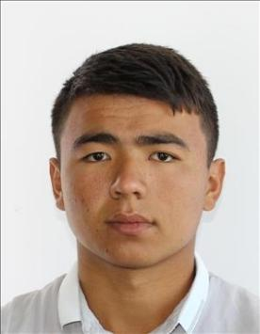
2022-yil 27-avgustdan:
Toshkent axborot texnologiyalari unversiteti 4-kurs
talabasi
Tug‘ilgan yili: Tug‘ilgan joyi:
18.03.2005 Jizzax viloyati,
G`allaorol tumani

Millati: Partiyaviyligi:
O’zbek Yo`q

Ma`lumoti: Tamomlagan:
Tugallanmagan oliy yo`q

Ma`lumoti bo`yicha
mutaxasisligi: yo`q
Ilmiy darajasi: yo`q Ilmiy unvoni: yo`q
Qaysi chet tillarini biladi: -

Davlat mukofoti bilan taqdirlanganmi (qanaqa): Yo`q
Tel: +998933041820

MEHNAT FAOLIYat
Yo‘q

Narzullayev Lazizbek Sayfullayevichning qarndoshlari haqida
MALUMOT

Qarindoshligi | Familyasi,Ismi,Sharifi | Tug`ilgan yili va joyi | Ish joyi va lavozimi | Turar joyi
Otasi | Abduqodirov Sayfulla | 1973-yil Jizzax viloyati | Dehqon | Jizzax viloyati G`allaorol tumani,  Mulkush QFY  +998943438702
Onasi | Abduqodirova Dilorom | 1975-yil Jizzax viloyati | Hamshira | Jizzax viloyati G`allaorol tumani,  Mulkush QFY  +998941967603
Singlisi | Narzullayeva Marjona | 2008-yil Jizzax viloyati | Maktab o`quvchisi | Jizzax viloyati G`allaorol tumani,  Mulkush QFY

